Tela de Cadastrar Tag

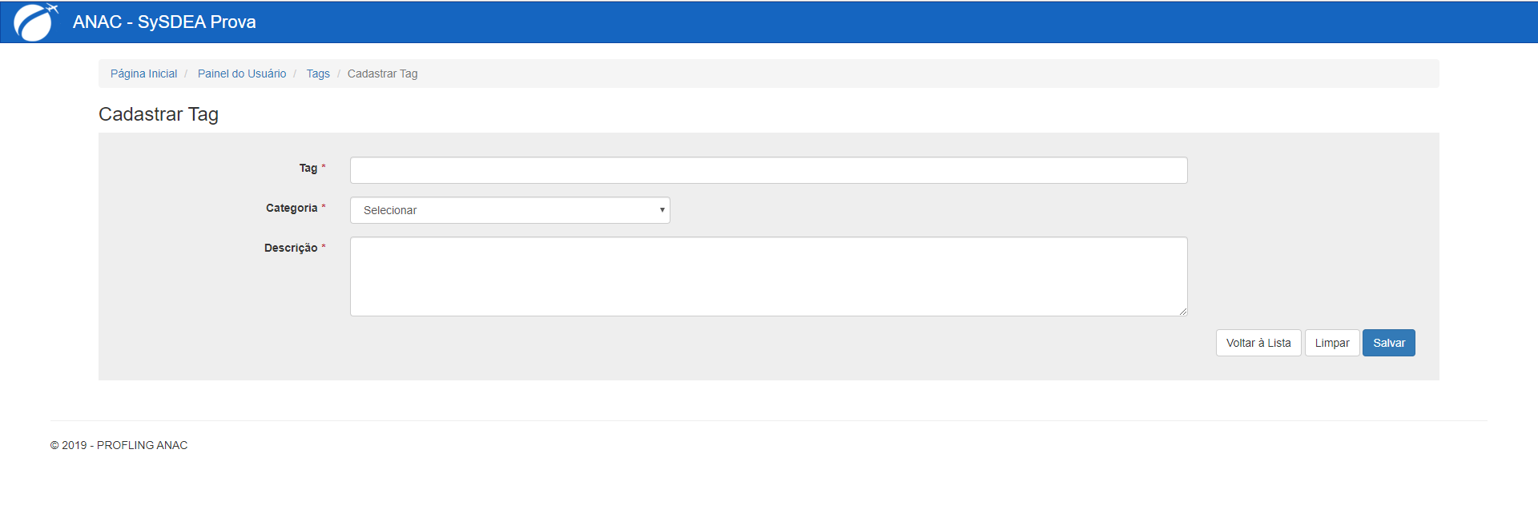

A tela de cadastrar tag apresenta três campos que são obrigatórios:

* Tag
* Categoria
* Descrição

O campo de “Tag” é um campo único e não permite o uso de nomes iguais em diferentes tags.

Ao preencher todos os itens e clicar em salvar estando todos os itens de acordo com as regras de negócio.